# Ks0251 shield relè a 4 canali

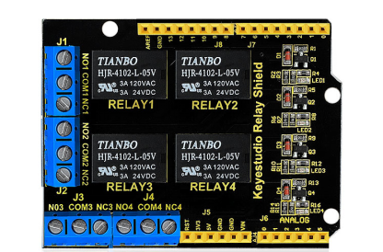

Lo shield integra un modulo relè a 4 canali da 5 V, completamente compatibile con la scheda di controllo UNO R3 .

Il relè a 4 canali sullo shield è attivo a livello ALTO.

Collegare separatamente il relè a 4 canali alle porte digitali 4, 5, 6, 7 della scheda UNO R3, quindi controllare l'uscita ALTA o BASSA per attivare e disattivare il relè.

Caratteristiche

* Lo schermo del relè è 5V attivo ALTO
* Capacità di contatto: AC120V / 3A ; DC24V/3A
* Indicatore LED integrato per lo stato dell'uscita relè
* Indicatore: 4 LED sono rossi quando il relè è attivo, l'indicatore corrispondente si accende.
* L'interfaccia standard può essere collegata direttamente ai microcontrollori.
* Completamente compatibile con la scheda UNO R3
* E’ in grado di controllare vari elettrodomestici e altre apparecchiature con correnti elevate.
* 3 fori di posizionamento per viti M3 per una facile installazione
* Interfaccia di alimentazione a 5V CC
* Dimensioni: 69 mm * 54 mm * 26 mm
* Peso: 39,4 g

**PINOUT**

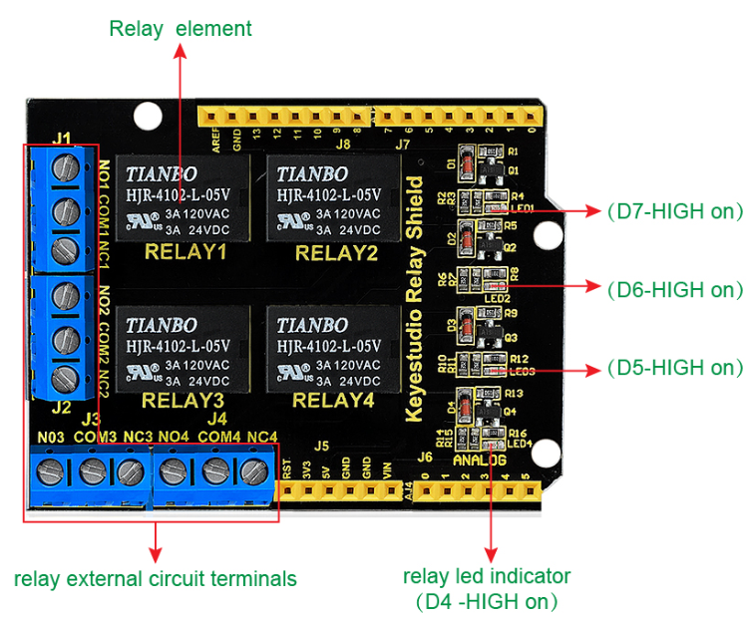

**Terminali relè:**

Al dispositivo è possibile collegare terminali ad alta potenza, alta corrente e alta tensione.

Quando D4 è alto, il RELÈ 4 si accende, il LED4 si accende, COM4 e NO4 sono collegati, COM4 e NC4 sono scollegati.   
Se D4 è basso, il RELÈ 4 si spegne, il LED4 non si accende, COM4 e NO4 sono scollegati, COM4 e NC4 sono collegati.

Quando D5 è alto, il RELÈ 3 si accende, il LED3 si illumina, COM3 e NO3 sono collegati, COM3 e NC3 sono scollegati.   
Se D5 è basso, il RELÈ 3 si spegne, il LED3 non si illumina, COM3 e NO3 sono scollegati, COM3 e NC3 sono collegati.

Quando D6 è alto, il RELÈ 2 si accende, il LED2 si illumina, COM2 e NO2 sono collegati, COM2 e NC2 sono scollegati.   
Se D6 è basso, il RELÈ 2 si spegne, il LED2 non si illumina, COM2 e NO2 sono scollegati, COM2 e NC2 sono collegati.

Quando D7 è alto, il RELÈ 1 si accende, il LED1 si illumina, COM1 e NO1 sono collegati, COM1 e NC1 sono scollegati.   
Se D7 è basso, il RELÈ 1 si spegne, il LED1 non si illumina, COM1 e NO1 sono scollegati, COM1 e NC1 sono collegati.

Basta semplicemente impilare lo scudo sulla scheda Arduino .  
  
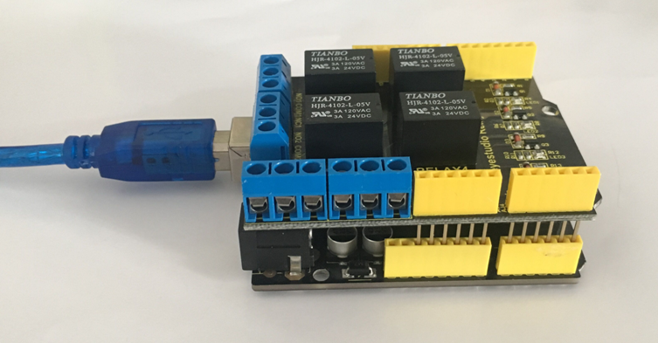

**Codice di esempio**

int BASE = 4 ; //The first relay is connected to the I / O port

int NUM = 4; //Total number of relays

void setup()

{

for (int i = BASE; i < BASE + NUM; i ++)

{

pinMode(i, OUTPUT); //Set the number I/O port to outputs

}

}

void loop()

{

for (int i = BASE; i < BASE + NUM; i ++)

{

digitalWrite(i, LOW); //Set the number I/O port outputs to "low.

delay(200); //delay 0.2S

}

for (int i = BASE; i < BASE + NUM; i ++)

{

digitalWrite(i, HIGH); //Set the number I/O port outputs to "high”

delay(200); //delay 0.2S

}

}